Юл кагыйдәләрен беләсеңме?
2 нче кечкенәләр төркеме балалары
белән уздырылган уен-кичә.

Тәрбияче : Галимзянова Ф.Г.

Казан-2013

Максат:
- балаларның юлда йөрү кагыйдәләрен, юл билгеләрен ничек үзләштерүләрен ачыклау.
- Светофор төсләрен аера белүләрен, шуның буенча хәрәкәт итүләрен ныгыту
- мөстәкыйль фикерләү, сәләтен, игътибарларын hәм сөйләм телен үстерү, ИКТ белән эшләүне ныгыту.
- халык авыз иҗаты әсәрләрен куллану(табышмаклар, шигырьләр, җырлар)
- Урамда бер-берсенә карата игътибарлы, ярдәмчел булуларын тәрбияләү.
Үткәрү формасы: уен-кичә.
Җиһазлау: юл билгеләре, светофор макеты, ИКТ ысулларын куллану.
Кулланылган әдәбият:
- “От рождения до школы”: Н.Е.Веракса, М.А.Васильева, Т.С.Комарова.
- Хрестоматия Гөлбакча
Тәрбияче балалар белән исәнләшә:
Балалар, әйдәгез әле матур итеп исәнләшик, карагыз әле, безгә кунаклар килгән, алар белән дә исәнләшеп алыйк.
-Хәерле көн , кадерле кунаклар! Безнең ямьле бакчабызга рәхим итегез.
Балалар башкаруында җыр.
Чиста кием кидереп,
Мине көн саен иртән,
Эшкә барышлый әни,
Эшкә барышлый әни
Ямьле бакчага илтә.
Әни белән барабыз,
Юл буенча сөйләшеп,
Каршы ала апабыз,
Каршы ала апабыз,
Ягымлы исәнләшеп.
Ямьле безнең бакчада,
Анда бик күп балалалар
Алар да минем кебек,
Алар да минем кебек .
Сөенешеп баралар.

Тәрбияче: -Бик яхшы, бик матур җырладыгыз. Балалар, әйдәгез уңайлы итеп утырдык, әйтегез әле сез бакчага кем белән килдегез?
Балалар: -Әти белән, әни белән.
Тәрбияче: Ә сезнең машинагызда махсус утыргычыгыз бармы?
Балалар: -Әйе, минеке бар, мине әти каеш белән эләктереп куя.
(Тәрбияче беничә баладан сорый)
Тәрбияче: -Бик яхшы, балаларның махсус утыргычлары булырга тиеш.
Ишек шакыган тавыш ишетелә һәм светофор керә.
Светофор: -Исәнмесез! Балалар, сез мине таныдыгызмы?
Балалар: - Исәнмесез! Әйе таныдык, син - светофор!
Светофор: -Минем турында шигырь дә беләсездер әле, ягез кайсыгыз сөйли?
1 нче бала: Урамнарны күзәтеп,
Узганнарны кисәтеп,
Чатта тора светофор,
Сакта тора светофор.
2нче бала: Әйтеп тора өч сүзен:
-Кузгалма, ди кызыл күз!
-Сабыр ит, ди сары күз,
-Ярый, дия яшел күз!
Светофор: - Бик яхшы, ә хәзер мин сезне сынап карыйм, минем төсләремне яхшы беләсез микән сез?! Яшел төс янса без - хәрәкәтләнәбез, сары төс янса- туктыйбыз, кызыл төс янса- утырабыз. Әзерләндек (уйныйлар).
Светофор: -Бик яхшы, булдырдыгыз, сез бик тә игътибарлы һәм җитез балалар икәнсез! Әйтегез әле, балакайлар, сез нинди транспот төрләрен беләсез?
Балалар: -Автобус, трамвай, троллейбус, самолет, мотоцикл, машина...
Светофор: (ИКТ ысулларын куллану) -Ә хәзер без сезнең белән “Нәрсә артык ?”уенын уйныйбыз. Бирегә игътибар белән карагыз әле, һәр рәттә артык рәсем бар, безгә аны алып кәрзингә салырга кирәк.
(Балалар берәм-берәм ИКТ янында эшлиләр)
Светофор: -Афәрин. Ә хәзер мин сезгә табышмаклар әйтәм ә сез җавабын белеп шул предметны миңа тактада табып күрсәтегез.
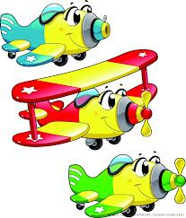
Канаты бар йоны юк, Үзе бара юлы юк.
Самолет

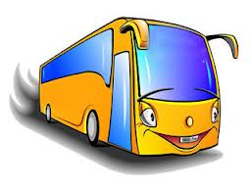
Дүрт аяклы, кара тояклы,
Бар ягы тәрәзәле,
Нәрсә соң ул әйт әле.
Автобус.

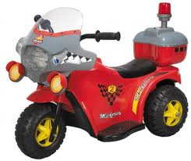
Маңаенда мөгезе бар,
Боргаласаң үкерә,
Менеп атлансаң биленә,
Җилдән җитез җилдерә.
Мотоцикл
Барам, барам очы юк.
Юл.
Светофор: -Булдырдыгыз, җитез генә түгел бик зирәк балалар икән биредә. Ягез әйтеп карагыз әле бу нәрсә?(юл билгеләрен күрсәтә)
1нче бала: -Бу билгене күргәч тә, сөенә авырулар,
Димәк, якында гына, ярдәм күрсәтүчеләр бар.
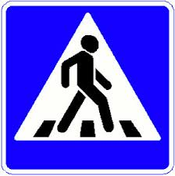
2 нче бала: -Бу билге “зебра”
Ул җәяүлеләр өчен,
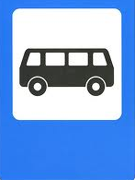
Юлны аркылы чыгу.
3 нче бала: -Бу билге автобус тукталышы.

4 нче бала: -Бу билге - юл ябык дигәнне аңлата.
Светофор: -Булдырдыгыз, ә хәзер сезнең белән менә бу серле тактада бер уен уйнап алыйк. Биредә юл билгеләре, аларны кисәкләргә тоташтырып җыярга кирәк. (ИКТ ысулларын куллану)
Светофор: -Бик яхшы, сез бик тырыш, акыллы балалар икән. Юл кагыйдәләрен яхшы үзләштергәнсез, мин сезне шуның өчен күчтәнәч белән сыйлыйм, бу кечкенә савытта бары миндә генә булган төсләрдән кечкенә туплар, алар гади туплар түгел, ә ашарга яраклы, серле туплар. Ә хәзер саубуллашам, хәерле юллар сезгә! Юлларда сак булыгыз!
Балалар: -Рәхмәт, саубул светофор.
Тәрбияче: Ә безнең кичәбез тәмам, игътибарыгыз өчен рәхмәт.

